第八届中文电化教学国际研讨会

数字化汉语教学——2012
Digitized Teaching of Chinese as a Foreign Language—2012

程 序 册

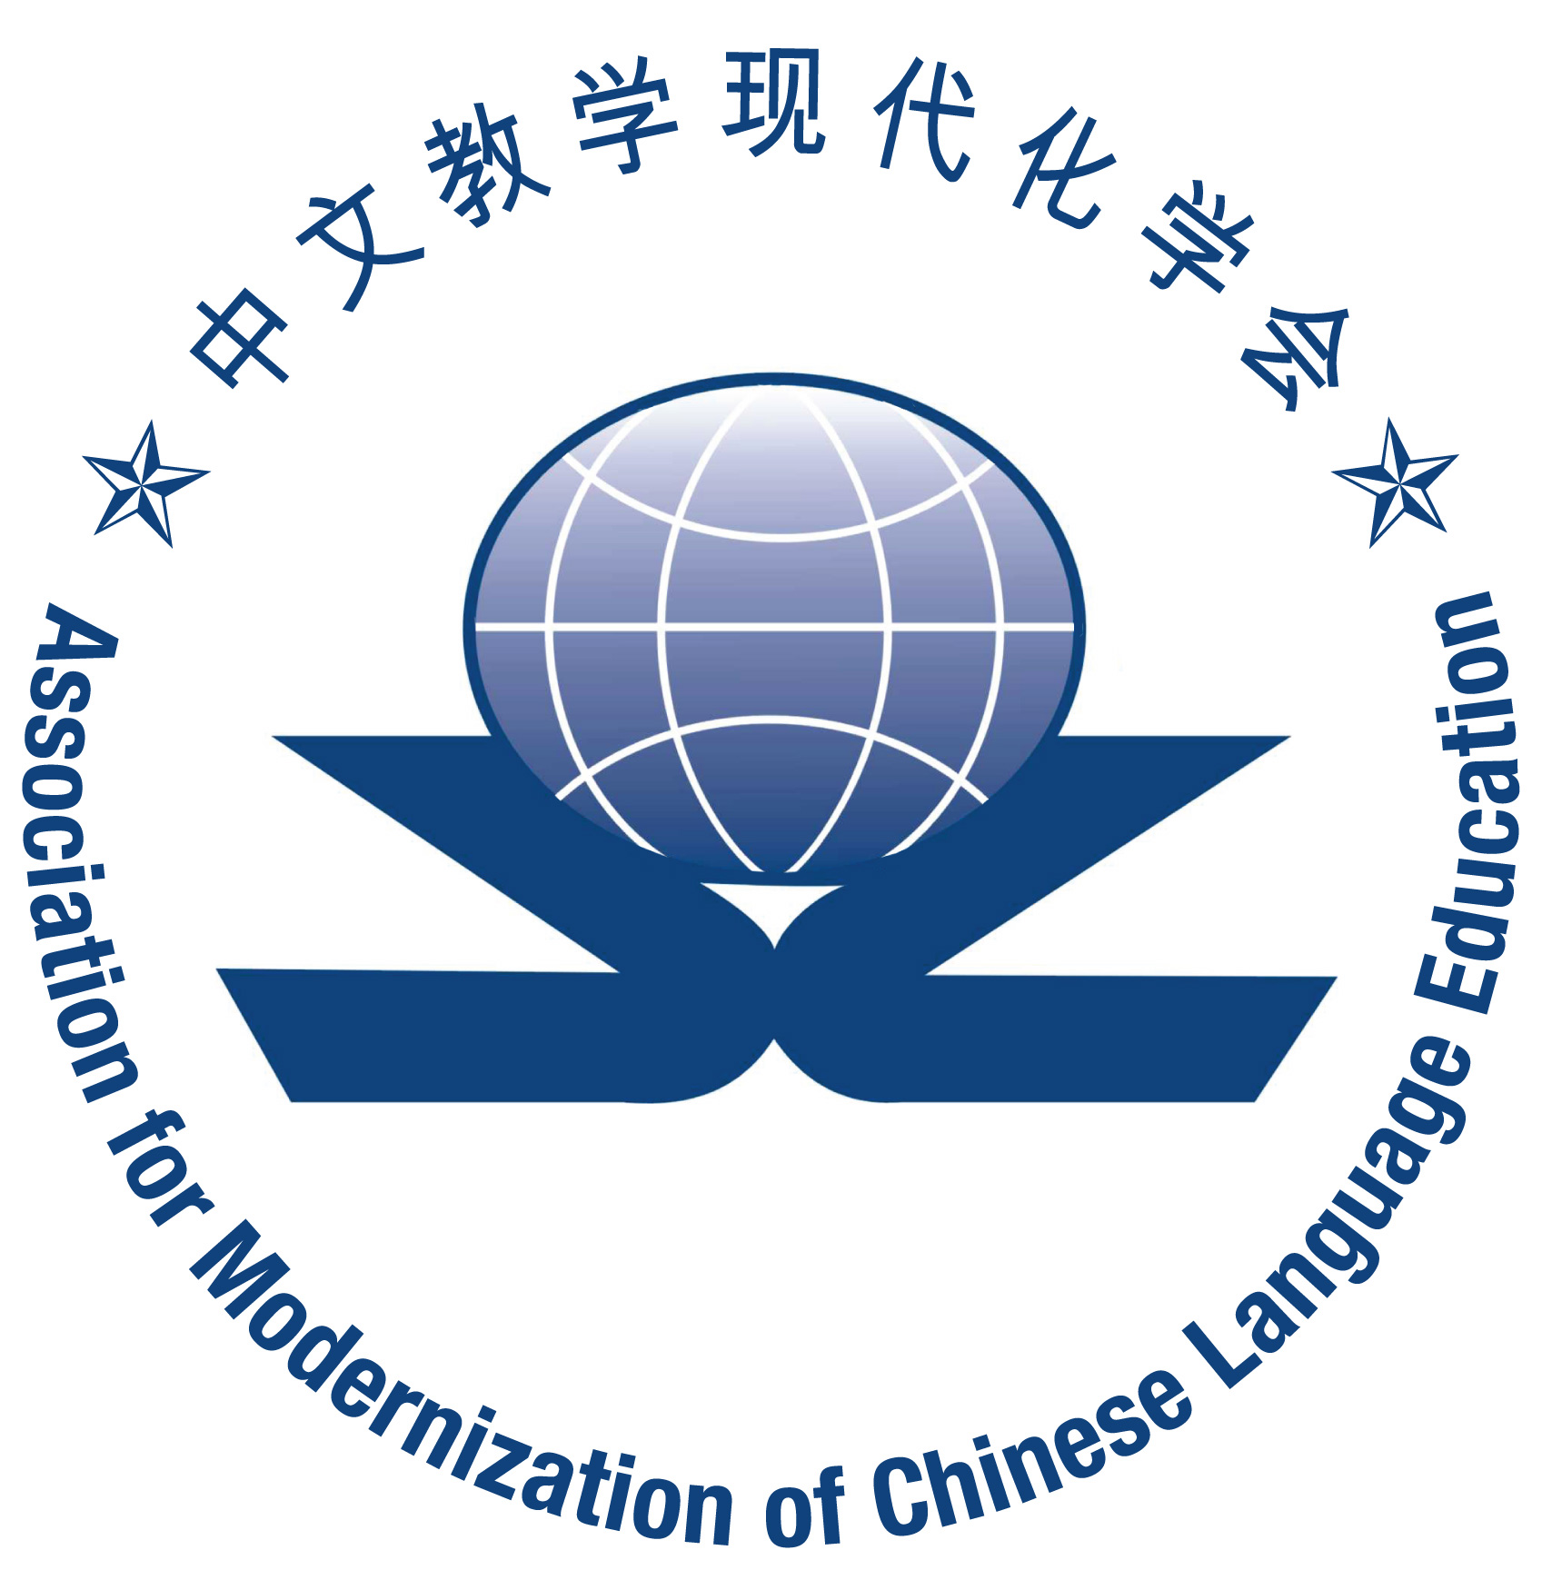

中国上海 • 华东师范大学

2012年8月8-11日

主办单位： | 中文教学现代化学会
承办单位： | 中国华东师范大学
论文集出版全额资助： | 国家汉办/孔子学院总部

会务组
接待组：道洁（13917056766）

会议日程安排一览表
日期  时间 |  | 8月8日  （星期三） | 8月9日  （星期四） | 8月10日  （星期五） | 8月11日  （星期六）
上  午 | 7:00-8:00 | 全天报到  地点：上海金沙江大酒店大堂 | 早餐 | 早餐 | 参观基地
上  午 | 8:00-9:40 | 全天报到  地点：上海金沙江大酒店大堂 | 开幕式（9:30） | 分组报告 | 参观基地
上  午 | 9:40-10:00 | 全天报到  地点：上海金沙江大酒店大堂 | 开幕式（9:30） | 茶歇 | 参观基地
上  午 | 10:00-12:00 | 全天报到  地点：上海金沙江大酒店大堂 | 合影（10:10） | 分组报告 | 参观基地
上  午 | 10:00-12:00 | 全天报到  地点：上海金沙江大酒店大堂 | 特邀报告  （10:40） | 分组报告 | 参观基地
中  午 | 12:00-14:00 | 全天报到  地点：上海金沙江大酒店大堂 | 午餐 | 午餐 | 参观基地
下  午 | 14:00-15:40 | 全天报到  地点：上海金沙江大酒店大堂 | 分组报告 | 分组报告 | 参观基地
下  午 | 15:40-16:00 | 全天报到  地点：上海金沙江大酒店大堂 | 茶歇 | 闭幕式（15:00） | 参观基地
下  午 | 16:00-17:40 | 全天报到  地点：上海金沙江大酒店大堂 | 分组报告 | 闭幕式（15:00） | 参观基地
下  午 | 18:00-20:00 | 全天报到  地点：上海金沙江大酒店大堂 | 晚餐 | 晚餐 | 参观基地

说明：
1、早餐在金沙江大酒店就餐，午餐与晚餐由会务组安排。
2、分组报告期间共有两个分会场，一个是基地301会议室，另一个是基地202会议室。
3、会议期间另有安排软件与图书展览。

8月9日
开幕式
9:30-10:10 （40分钟）

地点：国际汉语教师研修基地301会议室
主持人：张建民
1、介绍领导与嘉宾 | 9:30-9:40
2、华东师范大学校领导致辞 | 9:40-9:50
3、中文教学现代化学会会长致辞 | 9:50-10:00
4、吕必松先生致辞 | 10:00-10:10

会议代表合影（10:10-10:30）
（国际汉语教师研修基地大门口）

特邀报告
10:40-12:00（80分钟）

地点：国际汉语教师研修基地301会议室
主持人：蔺荪
张普 | 词语发展变化研究与生命科学结合（下）——三个最新视角与国家语言资源监测 | 10:40-11:20
李晓琪 | 自动化汉语口语考试研发与思考 | 11:20-12:00

分组报告
14:00-15:40（100分钟）

第1分会场
地点：国际汉语教师研修基地301会议室

数字化汉语教学的模式、方法、策略的应用与探索（一）
主持人：吉晖、赵冬梅
吉晖 | 对外汉语数字化学习游戏的发展与前瞻 | 14:00-14:20
周晓波 | 基于多媒体技术的对外汉字教学模式初探 | 14:20-14:40
陈菊咏 | 计算机辅助对外汉语教学：教师的地位和需求 | 14:40-15:00
姚振黎 | 中文教学现代化之方法与实务 | 15:00-15:20
赵冬梅 | 高级阶段综合课教学模式的新探索 | 15:20-15:40

第2分会场
地点：国际汉语教师研修基地202会议室

中文教学现代化的实践应用与反思（一）
主持人：张卫国、杨翼
张卫国 | 韩国汉语专业本科学生汉语听力理解训练的问题及对策 | 14:00-14:20
傅鸿础 | 用Smartboard在高校进行汉语辅助教学的尝试 | 14:20-14:40
刘弘 | 在线课程中“成句表达”能力训练的实现方式初探 | 14:40-15:00
杨翼 | 国际汉语教育的写作课与信息技术的整合设计 | 15:00-15:20
许多多、郑艳群 | 基于教师叙事和话语分析的师生实时交互式网络汉语教学研究 | 15:20-15:40

茶歇（15:40-16:00）

分组报告
16:00-17:40（100分钟）

第1分会场
地点：国际汉语教师研究基地301议室

数字化汉语教学的模式、方法、策略的应用与探索（二）
主持人：砂冈和子、肖路
砂冈和子 | 非互动参与者的边缘归属策略——与汉语课堂同期进行的聊天室实践 | 16:00-16:20
杉江聪子 | 利用网络交流的日本高中混合式汉语教学模式构建初探 | 16:20-16:40
肖路 | 汉语作为外语学习中的动画微课程初探 | 16:40-17:00
张淑萍 | 建置一个以问题解决教学策略为基础之汉语数字教学部落格系统 | 17:00-17:20
张笑难 | 多媒体网络辅助下的任务型主题单元汉语写作教学模式 | 17:20-17:40

第2分会场
地点：国际汉语教师研究基地202会议室

中文教学现代化的实践应用与反思（二）
主持人：朱平平、田然
朱平平 | PC@LL系统和汉语教学 | 16:00-16:20
赵秀娟 | 初级汉语综合课课堂教学活动设计与多媒体技术运用 | 16:20-16:40
檀晶 | 基于多媒体和网络的对外汉语教学中的古代文学教学反思 | 16:40-17:00
田然 | 多媒体在中级词汇、语法教学中的应用探索 | 17:00-17:20
蔡建永、徐娟 | 教学媒体在CIB暑期中文项目中的选择和应用——以二年级课堂教学为例 | 17:20-17:40

8月10日
分组报告
8:00-9:40（100分钟）

第1分会场
地点：国际汉语教师研究基地301会议室

汉语教学资源（包括平台、素材、课件、课程及工具）的建设（一）
主持人：张小衡、赵雪梅
张小衡 | 计算机汉字简繁体转换有待解决的问题 | 8:00-8:20
彭志平 | 数字化汉字教学资源库建设 | 8:20-8:40
李煜 | 旧瓶装新酒：数码故事在汉语作为外语的教学中的应用 | 8:40-9:00
赵雪梅 | 视频会议系统对汉语远程教育的优化 | 9:00-9:20
杨建国 | 基于语料库和网络的中华文化教学资源库建设构想 | 9:20-9:40

第2分会场
地点：国际汉语教师研究基地202会议室

汉语教学知识库的理论与应用（一）
主持人：盛玉麒、张宝林
盛玉麒 | 字级标注语料库知识挖掘与中文教学资源库建设——以《唐诗三百首》为例 | 8:00-8:20
蔺荪、汪玉霞 | 海峡两岸语音规范差异的研究及应用 | 8:20-8:40
张宝林 | 关于汉语中介语语料库建设的若干重要问题 | 8:40-9:00
王雷 | 汉语成语知识库与汉语教学 | 9:00-9:20
胡晓清 | 国别化汉语中介语语料库的建设与应用 | 9:20-9:40

茶歇（9:40-10:00）

分组报告
10:00-12:00（120分钟）

第1分会场
地点：国际汉语教师研究基地301会议室

汉语教学资源（包括平台、素材、课件、课程及工具）的建设（二）
主持人：周晓军、董政
周晓军 | 汉语远程教学中的多语种问题与对策 | 10:00-10:20
李笑通、张小衡 | 汉字笔画排检法的改进及其计算机辅助实现 | 10:20-10:40
王雪芝、宋继华 | 典型对外汉语教材编写系统分析及故事性教材创作平台设计 | 10:40-11:00
董政 | 基于智能手机的汉语移动学习情境与脚本设计 | 11:00-11:20
李翠翠、徐娟 | 移动汉语学习情境设计调查与研究 | 11:20-11:40
曹钢、  徐娟 | 基于智能手机的情境汉语移动学习的游戏型练习设计 | 11:40-12:00

第2分会场
地点：国际汉语教师研究基地202会议室

汉语教学知识库的理论与应用（二）
主持人：孙琦、周上之
韩秀娟 | 汉字部件教学和部件关系数据库的建设 | 10:00-10:20
孙琦 | CAI听力自习系统的标准声调调型与双音节单词表 | 10:20-10:40
安娜、  史中琦 | 商务汉语教材生词复现率研究 | 10:40-11:00
道洁 | 建设面向网络汉语译名数据库的理论初探 | 11:00-11:20
周上之、金朝炜 | 基于计算机统计的字词矛盾解决方案——以字统辞下的字词融合 | 11:20-11:40
沈睿、  砂冈和子 | 自然灾害报道语料库的数据采集和分析 | 11:40-12:00

分组报告
14:00-15:00（60分钟）

第1分会场
地点：国际汉语教师研究基地301会议室

数字化汉语教学的模式、方法、策略的应用与探索（三）
主持人：陆方喆
陆方喆 | 基于微博的汉语“微”学习研究 | 14:00-14:20
郭静 | 微博应用于对外汉语教学交流的探索 | 14:20-14:40

第2分会场
地点：国际汉语教师研究基地202会议室

中文教学现代化的实践应用与反思（三）
主持人：Xiaoqian Liu
Xiaoqian Liu | Using Computer-Based Learning Tools to Facilitate Chinese Characters Learning | 14:00-14:20
翟菲 | 对外汉语立体化教材研究与应用现状综述 | 14:20-14:40

闭幕式
15:00-16:00（60分钟）
地点：国际汉语教师研究基地301会议室
主持人：宋继华
1、中文教学现代化学会领导发言 | 15:00-15:10
2、会议代表自由发言 | 15:10-15:30
3、申办第九届中文电化教学国际研讨会 | 15:30-15:40
4、会议总结 | 15:40-16:00

